中共香格里拉市卫生健康局机关支部
简 报

市卫生健康局机关支部 2020年3月4日

关爱精神障碍患者 走访服务暖人心

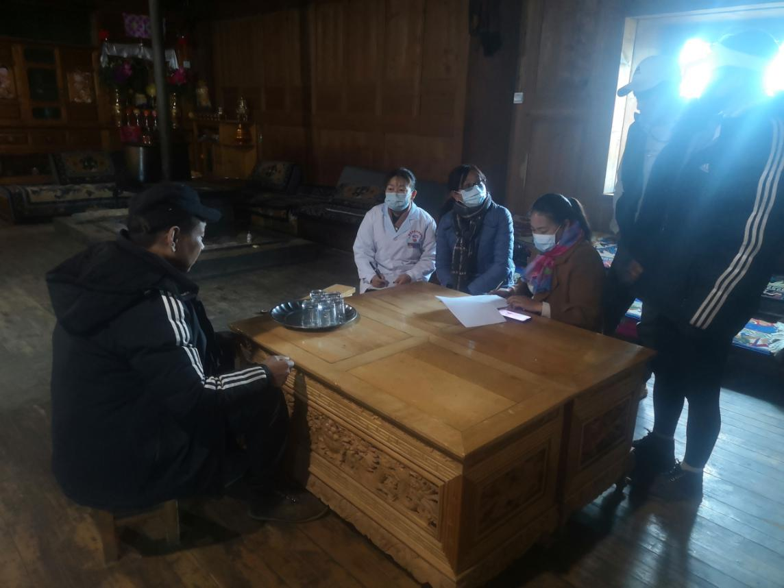
关注精神病人，关爱患者健康，是国家基本公共卫生服务项目管理的一项重要任务。日前，了解到建塘镇解放村一名精神障碍患者近期精神症状较重，其家属到迪庆州人民医院就诊，但因医务人员未能面访患者，且抗精神药品属于特殊药品，管理较为严格，所开药品仅能维持一个月的用量，不能满足患者服药的需求。由于患者症状较重，家属无法带其到医院复诊，故请求建塘镇卫生院协调迪庆州人民医院精神科医生到家中对病人进行复诊，并给予治疗建议。为此，市疾控中心高度重视，立即将此事汇报给市卫生健康局。
3月3日上午，经市卫生健康局党委多方协调，市疾控中心慢病科人员与迪庆州人民医院精神科此里拉姆主任和建塘镇卫生院2名医务人员一同到该名患者家中走访，开展随访和病情评估工作。
走访过程中，此里拉姆主任与患者及其家属亲切交谈，详细了解患者的目前症状、用药情况等，对患者的病情、药物治疗效果进行了评估，提出了服药和康复指导的建议。建塘镇卫生院医务人员为患者提供了一次全面的随访服务，现场填写随访表格，并积极向患者及家属宣传国家精神卫生相关政策，讲解照看病人的护理知识，帮助患者进一步树立康复的信心。
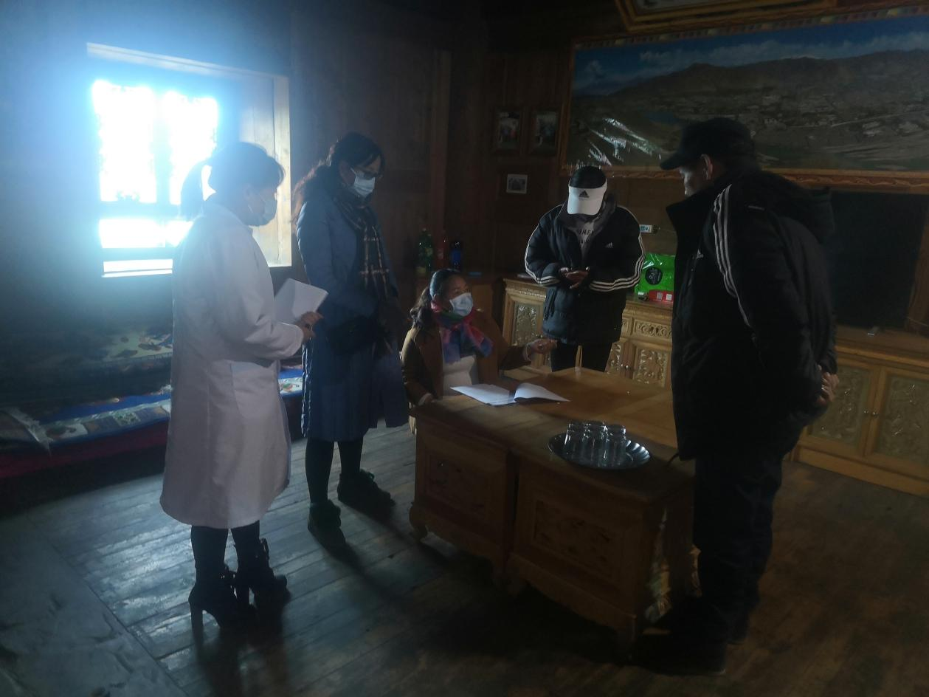
严重精神障碍患者是一个需要关爱和关注的社会弱势群体，他们更需要得到人们的了解和接纳，渴望得到政府和全社会的关心和安慰。为此，我们将持续关注这一弱势群体的健康，积极提供帮忙，让患者能时刻感受到党和政府的关怀和温暖，促进他们回归社会，并有效减少因病导致的社会危害事件发生，切实保障我市人民群众的人身财产安全。

